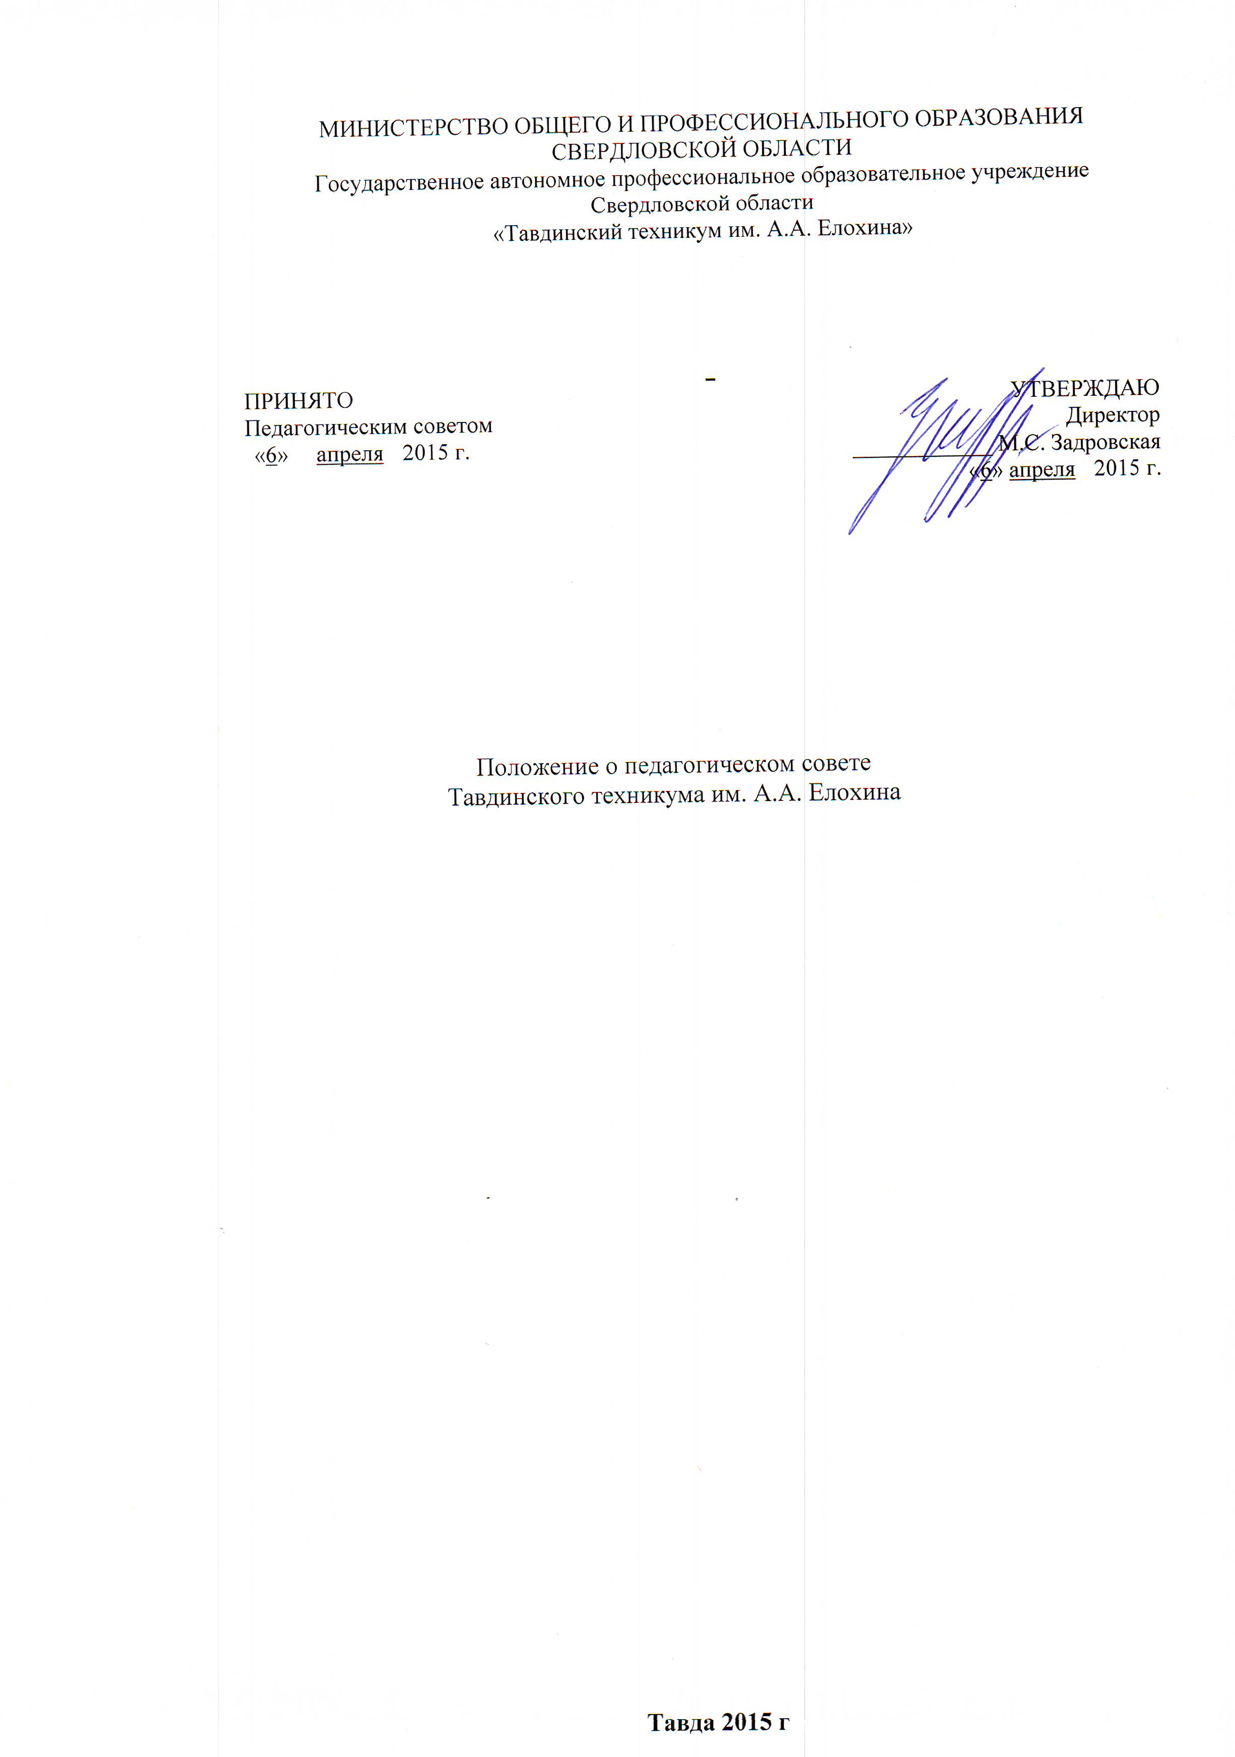
1. Общие положения:

Коллегиальным совещательным органом ГАПОУ СО «Тавдинский техникум им. А.А. Елохина» является педагогический совет, объединяющий педагогов и других работников ОУ. Основными задачами педагогического совета являются объединение усилий всего коллектива на обеспечение подготовки высококвалифицированных специалистов с начальным профессиональным и средним профессиональным образованием, а также постоянное совершенствование качества подготовки выпускников с учетом требований ФГОС, современного производства, науки, техники и перспектив развития учебного заведения.
2. К компетенции педагогического совета относятся:
2.1 вопросы анализа, оценки и планирования:
объема и качества знаний, умений и навыков обучающихся и студентов;
содержания теоретического и производственного обучения, учебной и производственной практики;
вопросы воспитательной и методической работы;
инспектирования и контроля образовательного процесса; содержания и качества дополнительных образовательных услуг, в том числе платных;
образовательных программ и учебных планов, а также изменений и дополнений к ним;
вопросы допуска обучающихся к итоговой аттестации;
вопросы перевода обучающихся па следующий курс обучения;
вопросы перевода обучающихся с одной образовательной программы начального или среднего профессионального образования и (или) формы получения образования на другую в порядке, определяемом ОУ;
вопросы отчисления обучающихся.
2.2 вопросы разработки, апробации, экспертизы и применения педагогическим работниками:
новых педагогических технологий обучения и воспитания;
методик и средств профессиональной ориентации обучающихся:
новых форм обучения и методических материалов, пособий, средств обучения и контроля;
методических материалов, пособий, средств обучения и контроля.

3. Основными направлениями деятельности педагогического совета являются:

3.1. Рассмотрение и обсуждение концепции развития ОУ.
3.2. Определение основных характеристик организации образовательного процесса:
процедуры приема обучающихся; порядка и основания отчисления обучающихся; допуска обучающихся к экзаменационной сессии; формы, порядка и условий проведения промежуточной и итоговой аттестации; системы оценок при промежуточной аттестации;
режима занятий обучающихся; правил внутреннего распорядка; оказания платных образовательных услуг, порядка их предоставления, а также расходования внебюджетных средств;
порядка регламентации и оформления отношений ОУ и обучающихся.

3.3. Рассмотрение и обсуждение планов учебно-воспитательной и методической работы ОУ в целом и его структурных подразделений при необходимости плана развития и укрепления учебно-лабораторной и материально-технической базы.
3.4. Рассмотрение состояния мер и мероприятий по реализации ФГОС начального и среднего профессионального образования, в том числе учебно-программного, учебно- методического и экспериментально-технического обеспечения профессий и специальностей, по которым осуществляется подготовка рабочих и специалистов в ОУ.
3.5. Рассмотрение состояния и итогов учебной работы ОУ. Результате промежуточной и итоговой государственной аттестации, мер и мероприятий по их подготовке и проведению, причин отсева обучающихся и студентов и мер его по устранению.
3.6. Рассмотрение состояния и итогов воспитательной работы, состояния дисциплины обучающихся и студентов, заслушивание отчетов работы классных руководителей, кураторов учебных групп, студенческих молодежных организаций и других работников ОУ.
3.7. Рассмотрение итогов методической работы, включая деятельность методических комиссий; совершенствования педагогических и информационных технологий, методов и средств обучения по реализуемым формам обучения.
3.8. Определение порядка формирования методических комиссий, периодичности
проведения их заседаний, полномочий председателя и членов методических комиссий, если это не определено Уставом ОУ. заслушивание и обсуждение опыта работы педагогических работников в области новых педагогических и информационных технологий, учебных и методических пособий.
3.9. Рассмотрение мероприятий по совершенствованию экспериментальной работы технического и художественного творчества обучающихся, научно-исследовательской работы обучающихся
3.10. Рассмотрение и обсуждение вопросов, связанных с деятельностью отделений. учебно-производственных и других подразделений ОУ. а также вопросов состояния охраны труда в учебном заведении.
3.11. Рассмотрение и обсуждение правовых мер и мероприятий по выполнению нормативно-правовых документов органов законодательной и исполнительной власти разных уровней по подготовке рабочих и специалистов с начальным и средним профессиональным образованием.
3.12. Рассмотрение вопросов повышения квалификации педагогических работников, их аттестации, а в необходимых случаях и вопросов о соответствии их квалификации выполняемой ими работы в данном ОУ: внесение предложений о поощрении педагогических работников ОУ.
3.13. Рассмотрение вопросов приема, выпуска и исключения обучающихся . их восстановления на обучение, а также вопросов о награждении обучающихся, в том числе получения ими специальных государственных стипендий Правительства Российской Федерации, Правительства Свердловской области.
3.14. Рассмотрение материалов самообследования ОУ при подготовке его к государственной аккредитации.

4.Нормативная база педагогического совета:

4.1. Педагогический совет в своей деятельности руководствуется Конституцией
Российской Федерации, Законом Российской Федерации «Об образовании». Типовым положением об образовательном учреждении среднего профессионального образования.
Типовым положением об образовательном учреждении начального профессионального образования, Уставом ОУ. нормативно-правовыми и другими документами, настоящим
Положением о педагогическом совете ОУ.

5. Организация деятельности педагогического совета:

5.1. В состав педагогического совета входят: директор ОУ. заместители директора. все педагогические работники ОУ.
5.2. Работой педагогического совета руководит председатель, которым является директор ОУ.
5.3. План работы педагогического совета составляется на учебный год, в соответствии с годовым планом работы ОУ, утверждаемым директором.
5.4. Заседания педагогического совета созываются по мере необходимости, по не реже одного раза в полугодие.

Конкретные даты заседаний педагогического совета устанавливает директор.

5.5. По вопросам, обсуждаемым па заседаниях педагогического совета, выносятся решения с указанием сроков исполнения и лиц. ответственных за исполнение.
5.6. Решения педагогического совета принимаются большинством голосов. Решения педагогического совета принимаются открытым голосованием и являются правомочными при участии на его заседаниях не менее 2/3 его состава, являются обязательными для всех категорий работников, обучающихся и студентов ОУ.
5.7. Председатель педагогического совета организует систематическую проверку выполнения принятых решений, а итоги проверки выносит на обсуждение педагогического совета.
5.8. Заседания педагогического совета оформляются протоколом, подписываемым председателем и секретарем педагогического совета
В каждом протоколе указывается его номер, дата заседания совета, количество присутствующих, повестка заседания, краткая запись выступлений, принятое решение по обсуждаемому вопросу.
Протоколы педагогического совета являются документами постоянного хранения. хранятся в делах ОУ.
5.9. Каждый член педагогического совета обязан посещать все заседания совета принимать активное участие в его работе, своевременно и точно выполнять возлагаемые на него поручения.

